Развитие мелкой моторики.
Пальчиковые сказки.
Развитие мелкой моторики пальцев рук имеет огромное значение для ознакомления дошкольников с окружающими их объектами, накопления социального и двигательного опыта и овладения речью.
Выполнение пальчиками различных упражнений, оказывает благоприятное влияние на развитие речи и подготавливает ребенка к рисованию и письму. Кисти рук приобретают достаточную подвижность, гибкость, исчезает скованность движений, что в дальнейшем облегчит приобретение навыков письма.
Одной из эффективных форм работы с дошкольниками, способствующей развитию мелкой моторики, является пальчиковая гимнастика – комплексы упражнений, которые могут сопровождаться стихами, сказками, потешками и песнями.
Особое внимание хочется уделить объединению таких важных занятий как пальчиковая гимнастика и чтение сказок. Уже неоднократно было доказано благоприятное воздействие этих двух техник на речь, эмоционально-волевую сферу и на личность в целом.
Рекомендую вводить данные комбинированные занятия только тогда когда все основы-движения (отдельные упражнения) выполняются точно и качественно.
Рассказ и показ таких особенных сказок требует подготовительной работы.
- Чтение сказки.
- Ответы на вопросы по прочитанной сказке.
- Пересказ или самостоятельный рассказ сказки.
- Знакомство со всеми персонажами сказки (можно их нарисовать, слепить, посмотреть на картинках)
- Разучивание отдельных упражнений-основ для демонстрации выбранной сказки. При разучивании упражнений необходимо связывать упражнение и изображаемый предмет.
- Выполнение отдельных упражнений основ.
- Показ и рассказ взрослым пальчиковой сказки.
- Показ ребенком пальчиковой сказки без речевого сопровождения (сказку может читать, рассказывать взрослый)
- Рассказ и демонстрация пальчиковой сказки ребенком.
Каждый этап не имеет четкой продолжительности, вы можете сами скорректировать длительность, а также последовательность работы.

Русская народная сказка «Курочка Ряба».
Текст | Иллюстрация к сказке | Упражнения
Жили-были | 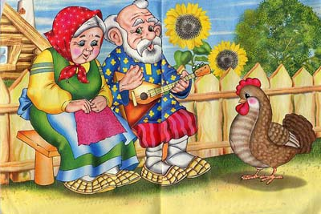 | 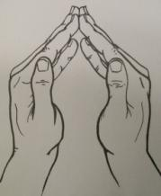  а)  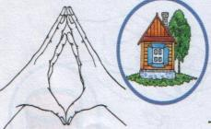  б)
дед |  | (обведите двумя руками сверху вниз воображаемую бороду)
и баба |  | (изобразите, как завязывают под подбородком уголки платка).
И была у них курочка Ряба | 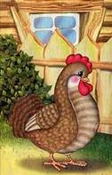 | 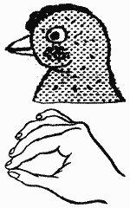
Снесла курочка яичко | 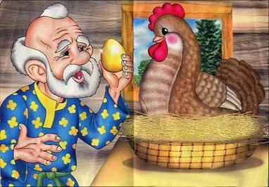 | (округлите пальцы и соедините их кончики).
Да не простое а золотое, Дед бил, бил | 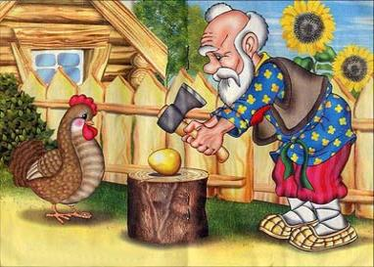 | (постучите кулаком по «яичку»)
— не разбил. |  | Развести руки в стороны
Баба била, била | 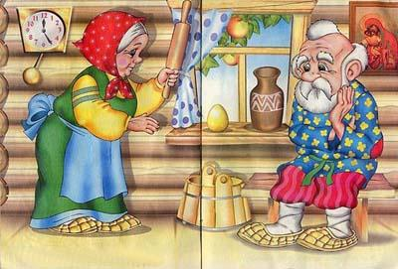 | (стучите кулаком по «яичку»)
— не разбила |  | Развести руки в стороны
Мышка бежала | 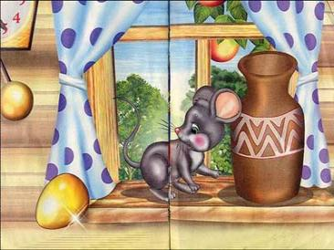 | (для детей младшего возраста — пробегите всеми пальцами правой руки по столу, а детям постарше покажите пальчиковое упражнение «Мышка»),  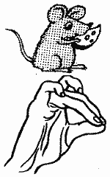
Хвостиком махнула | 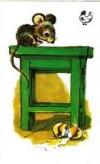 | (помашите указательным пальцем)
— яичко упало и разбилось |  | (уроните расслабленные руки на колени).
Дед плачет | 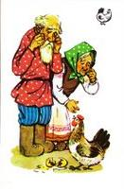 | (закройте лицо руками).
Баба плачет
А курочка кудахчет: «Не плачь, дед не плачь, баба, я снесу вам яичко | 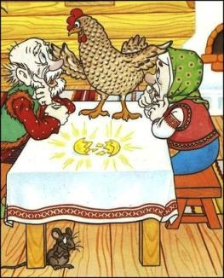 | (округлите пальцы и соедините их кончики)
другое, не золотое, а простое. | 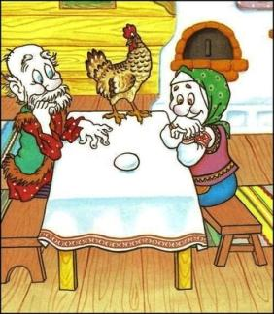

Русская народная сказка «Колобок»
Текст | Иллюстрация к сказке | Упражнения
Жили-были | 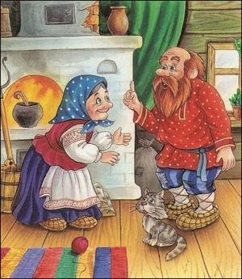 | а)  б)
Дед да баба |  | А) 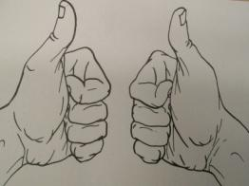  Б) Дед - обведите двумя руками сверху вниз воображаемую бороду.  Баба - изобразите, как завязывают под подбородком уголки платка.  Выбирайте любое выполнение.
Просит старик:  - Испеки, старуха, колобок! |  | 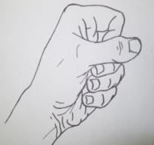
Из чего печь — то? Муки-то нет, - отвечает ему старуха. |  | Развести руки в стороны
Э — эх, старуха! По коробу поскреби, по сусеку помети; авось муки и наберется.
Взяла старуха крылышко, по коробу поскребла, по сусеку помела, |  | «Поскреби» - поскрести пальцами рук по столу.  «Помети» - упражнение «веник»  Движения влево - вправо расслабленными кистями рук
и набралось муки пригоршни с две. |  | Показать пригоршни
Замесила на сметане, изжарила в масле и положила на окошечко постудить. | 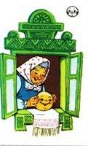 | 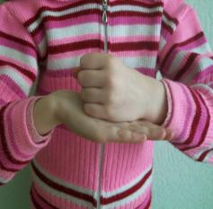  - Выполните пальчиковое упражнение «Окошко» и подуйте в него.  «Окошко»: пальцы обеих ладоней округлите и сложите в виде овального окошка  Сначала выполняем 1-е упражнение, затем 2-е.
Колобок полежал-полежал, да вдруг и покатился — с окна на лавку, с лавки на пол, по полу да к дверям, перепрыгнул через порог в сени, из сеней на крыльцо, с крыльца на двор, со двора за ворота, дальше и дальше. | 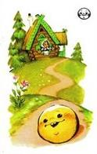 | «Покатился колобок дальше », можно повращать руками относительно друг друга.
Катится колобок по дороге, а навстречу ему заяц:  - Колобок, колобок! Я тебя съем! | 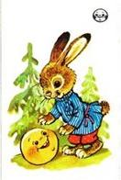 | 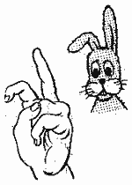
- Не ешь меня, косой зайчик! Я тебе песенку спою,— сказал колобок и запел:  Я колобок-колобок по амбару метён, по сусеку скребён, на сметане мешен,  В печку сажён,  На окошке стужён,  Я от дедушки ушёл,  Я от бабушки ушёл:  От тебя, зайца, не хитро уйти". |  | - «Колобок»  - «Веник»  - «Поскрести по столу»  - Движения, имитирующие замешивание теста.  - «Печка» - согните пальцы под прямым утлом к ладоням; большой палец левой руки согните и «спрячьте»; средний палец, безымянный и мизинец правой руки положите поверх пальцев левой руки, большой палец прижмите к указательному, а указательный вытяните — это «печная труба».  - Выполните пальчиковое упражнение «Окошко» и подуйте в него.  - Изобразите дедушку  - Изобразите бабушку  - Упражнение «Заяц»
Катится колобок, а навстречу ему волк:  - Колобок, колобок! Я тебя съем!  - Не ешь меня, серый волк! Я тебе песенку спою! | 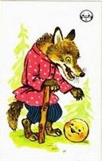 | а)  б  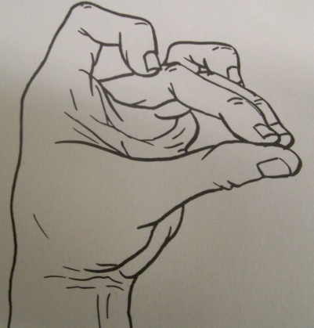  в)  Выбирайте любое выполнение из предложенных.
Я колобок-колобок по амбару метён, по сусеку скребён, на сметане мешен,  В печку сажён,  На окошке стужён,  Я от дедушки ушёл,  Я от бабушки ушёл!  Я от зайца ушел! И от тебя волка не хитро уйти! |  | - «Колобок»  - «Веник»  - «Поскрести по столу»  - Движения, имитирующие замешивание теста.  - «Печка» - согните пальцы под прямым утлом к ладоням; большой палец левой руки согните и «спрячьте»; средний палец, безымянный и мизинец правой руки положите поверх пальцев левой руки, большой палец прижмите к указательному, а указательный вытяните — это «печная труба».  - Выполните пальчиковое упражнение «Окошко» и подуйте в него.  - Изобразите дедушку  - Изобразите бабушку  - Упражнение «Заяц»  - Упражнение «Волк»
Катится колобок, а навстречу ему медведь:  - Колобок, колобок! Я тебя съем.  - Где тебе, косолапому, съесть меня! | 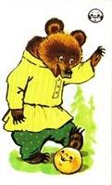 | 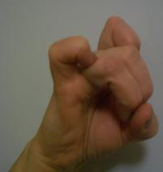
Я колобок-колобок по амбару метён, по сусеку скребён, на сметане мешен,  В печку сажён,  На окошке стужён,  Я от дедушки ушёл,  Я от бабушки ушёл!  Я от зайца ушел! Я от волка ушел! И от тебя медведь не хитро уйти! |  | - «Колобок»  - «Веник»  - «Поскрести по столу»  - Движения, имитирующие замешивание теста.  - «Печка» - согните пальцы под прямым утлом к ладоням; большой палец левой руки согните и «спрячьте»; средний палец, безымянный и мизинец правой руки положите поверх пальцев левой руки, большой палец прижмите к указательному, а указательный вытяните — это «печная труба».  - Выполните пальчиковое упражнение «Окошко» и подуйте в него.  - Изобразите дедушку  - Изобразите бабушку  - Упражнение «Заяц»  - Упражнение «Волк»  - Упражнение «Медведь»
Катится, катится колобок, а навстречу ему лиса:  - Здравствуй, колобок! Какой ты хорошенький! | 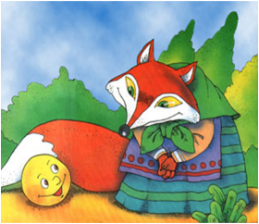 | 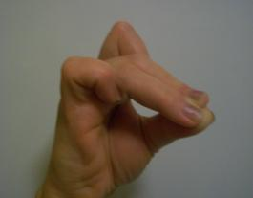
А колобок запел песенку:  Я колобок-колобок по амбару метён, по сусеку скребён, на сметане мешен,  В печку сажён,  На окошке стужён,  Я от дедушки ушёл,  Я от бабушки ушёл!  Я от зайца ушел! Я от волка ушел! Я от медведя ушел! И от тебя лиса не хитро уйти! |  | - «Колобок»  - «Веник»  - «Поскрести по столу»  - Движения, имитирующие замешивание теста.  - «Печка» - согните пальцы под прямым утлом к ладоням; большой палец левой руки согните и «спрячьте»; средний палец, безымянный и мизинец правой руки положите поверх пальцев левой руки, большой палец прижмите к указательному, а указательный вытяните — это «печная труба».  - Выполните пальчиковое упражнение «Окошко» и подуйте в него.  - Изобразите дедушку  - Изобразите бабушку  - Упражнение «Заяц»  - Упражнение «Волк»  - Упражнение «Медведь»  - Упражнение «Лиса»
- Какая славная песенка! — сказала лиса. - Но ведь я, колобок, стара стала, плохо слышу; сядь-ка на мою мордочку, да пропой еще разок погромче.  Колобок вскочил лисе на мордочку и запел ту же песню.  - Спасибо, колобок! Славная песенка, еще бы послушала! Сядь-ка на мой язычок да пропой в последний разок, - сказала лиса и высунула свой язык.  Колобок сдуру прыг ей на язык, а лиса - ам его! - и скушала. | 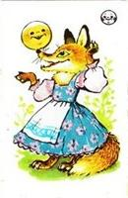 | 